RODZAJ | SKŁADKA CZŁONKOWSKA | SKŁADKA OKRĘGOWA
PODSTAWOWA | 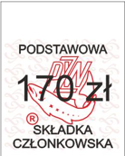 | 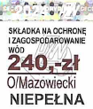
ULGA I –  SREBRNA | 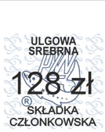 | 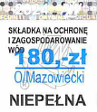
ULGA II –  WIEK  NIEPEŁNOSPRAWNOŚĆ UMIARKOWANA |  | 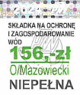
ULGA III –  ZŁOTA,  NIEPEŁNOSPRAWNOŚĆ ZNACZNA | 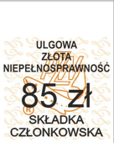 | 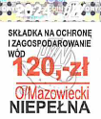
WSPÓŁMAŁŻONEK
ULGA IV –  MŁODZIEŻ,  WIEŃCE,  UCZESTNIK | 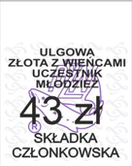 | 